ข้อมูลการประเมิน

ตัวชี้วัด
- เมื่อเข้าสู่ระบบทรัพยากรบุคคล ให้กดเลือกแถบเมนู “ข้อมูลการประเมิน” ดังรูปภาพ
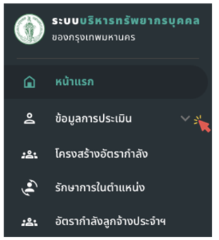
รูปภาพที่ 2 – 1 แถบเมนู “ข้อมูลการประเมิน”
- เมื่อเลือกแถบเมนู “ข้อมูลการประเมิน” ระบบแสดงเมนูย่อย ดังรูปภาพ
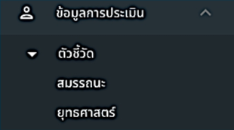
รูปภาพที่ 2 – 2 แถบเมนูย่อยข้อมูลการประเมิน

ตัวชี้วัดตามแผน
- ระบบแสดงเมนูย่อยของระบบตัวชี้วัดเลือกเมนู “ตามแผน” ดังรูปภาพ
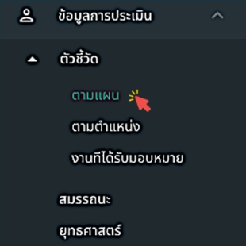
รูปภาพที่ 2 – 3 เมนู “ตามแผน”
- เมื่อเลือกเมนู “ตามแผน” ระบบแสดงหน้ารายการตัวชี้วัดตามแผน โดยสามารถ คลิก เพื่อทำการเพิ่มรายการตัวชี้วัดตามแผนฯ จะสามารถแก้ไขข้อมูล ดูประวัติการแก้ไข และลบข้อมูลได้ ก็ต่อเมื่อทำการคลิกเลือกหน่วยงาน/ส่วนราชการเพื่อให้แสดงข้อมูลตัวชี้วัดตามแผนของหน่วยงาน/ส่วนราชการนั้น ๆ และทำการคลิก เพื่อแก้ไข ดูประวัติแก้ไข และลบข้อมูล
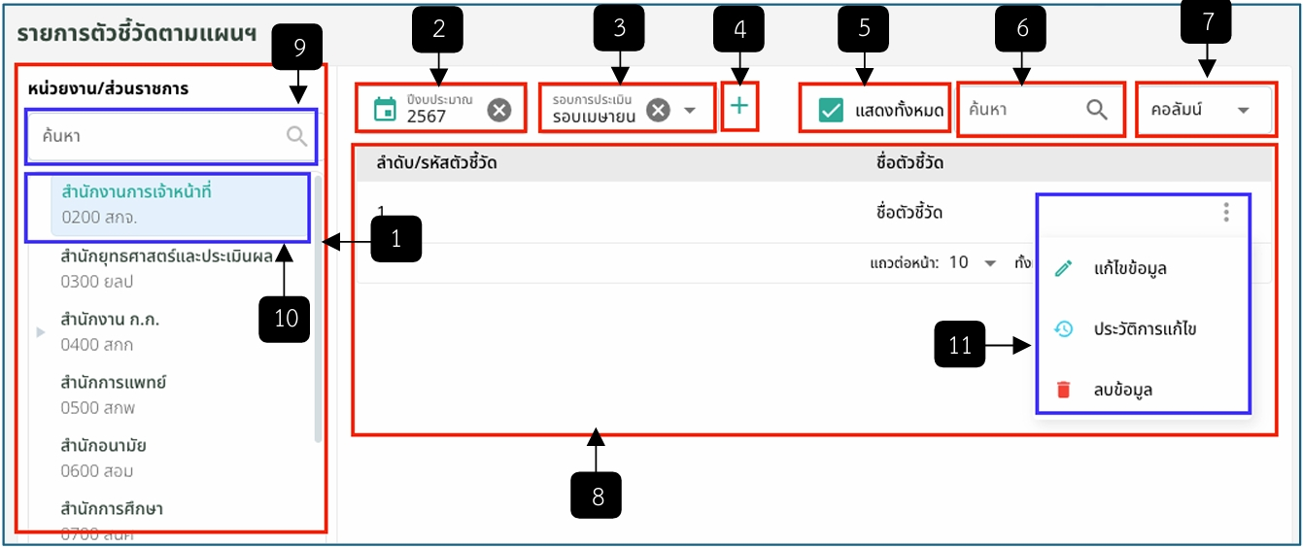
รูปภาพที่ 2 – 4 หน้ารายการตัวชี้วัดตามแผนฯ
หมายเลข 1 หน่วยงาน/ส่วนราชการ
หมายเลข 2 ช่องให้เลือกปีงบประมาณ
หมายเลข 3 ช่องให้เลือกรอบการประเมิน
หมายเลข 4 ไอคอนเพิ่มรายการตัวชี้วัดตามแผนฯ
หมายเลข 5 ช่องให้เลือกคลิกแสดงรายการตัวชี้วัดตามแผนฯทั้งหมดในหน่วยงาน/ส่วนราชการ
หมายเลข 6 ช่องค้นหา
หมายเลข 7 ช่องคอลัมน์
หมายเลข 8 รายการตัวชี้วัดตามแผนฯ
หมายเลข 9 ช่องค้นหาหน่วยงาน/ส่วนราชการ
หมายเลข 10 เลือกคลิกหน่วยงาน/ส่วนราชการ เพื่อให้ระบบแสดงรายการตัวชี้วัดตามแผน
หมายเลข 11 ไอคอน 3 จุด เมื่อทำการคลิกจะแสดง 3 เมนู ประกอบด้วย แก้ไขข้อมูล ประวัติการแก้ไข และลบข้อมูล
- เมื่อคลิก เพื่อทำการเพิ่มรายการตัวชี้วัดตามแผนฯ ที่หมายเลข 4 ในรูปภาพที่ 2 – 4 ระบบแสดงฟอร์มในกรอกเพื่อเพิ่มข้อมูล
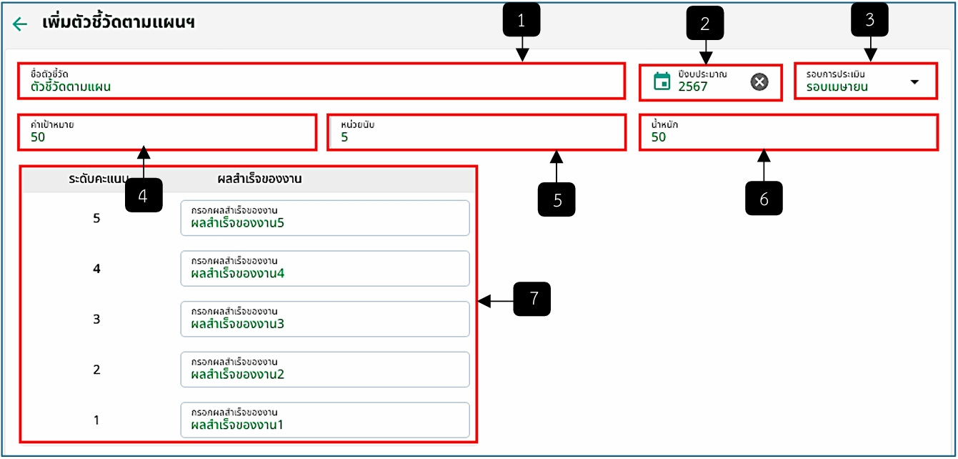
รูปภาพที่ 2 – 5 หน้าเพิ่มตัวชี้วัดตามแผนฯ
หมายเลข 1 ช่องให้กรอกชื่อตัวชี้วัด
หมายเลข 2 ช่องให้เลือกปีงบประมาณ
หมายเลข 3 ช่องให้เลือกรอบการประเมิน
หมายเลข 4 ช่องให้กรอกค่าเป้าหมาย
หมายเลข 5 ช่องให้กรอกหน่วยนับ
หมายเลข 6 ช่องให้กรอกน้ำหนัก
หมายเลข 7 ช่องให้กรอกผลสำเร็จของงาน 5 ช่อง
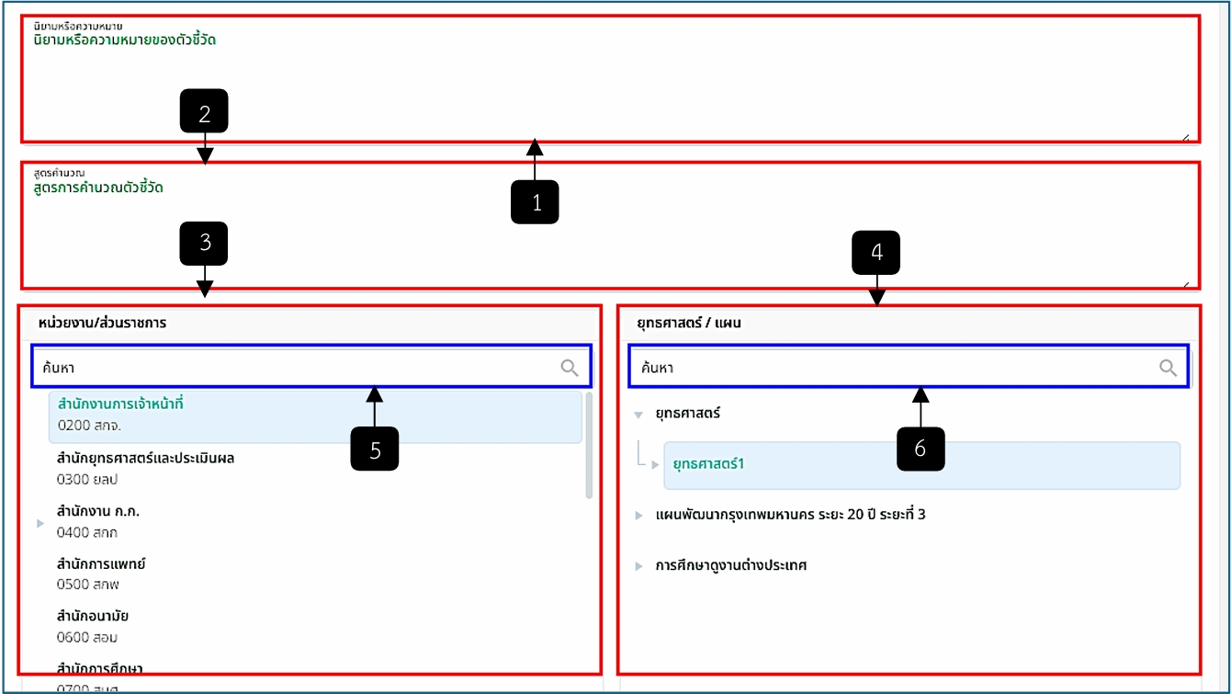
รูปภาพที่ 2 – 6 หน้าเพิ่มตัวชี้วัดตามแผนฯ(ต่อ1)
หมายเลข 1 ช่องให้กรอกนิยามหรือความหมาย
หมายเลข 2 ช่องให้กรอกสูตรคำนวณ
หมายเลข 3 เลือกหน่วยงาน/ส่วนราชการ
หมายเลข 4 เลือกยุทธศาสตร์/แผน
หมายเลข 5 ช่องให้กรอกค้นหาหน่วยงาน/ส่วนราชการ
หมายเลข 6 ช่องให้กรอกค้นหายุทธศาสตร์/แผน
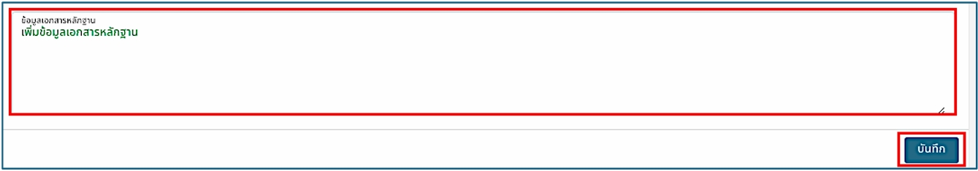
รูปภาพที่ 2 – 7 หน้าเพิ่มตัวชี้วัดตามแผนฯ(ต่อ2)
หมายเลข 1 ช่องให้กรอกข้อมูลเอกสารหลักฐาน
หมายเลข 2 ปุ่ม “บันทึก”

ตัวชี้วัดตามตำแหน่ง
- ระบบแสดงเมนูย่อยของระบบตัวชี้วัดเลือกเมนู “ตามตำแหน่ง” ดังรูปภาพ
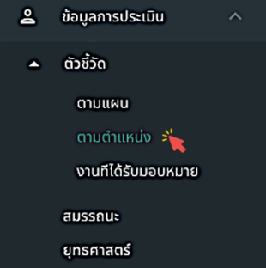
รูปภาพที่ 2 – 8 เมนู “ตามตำแหน่ง”
- เมื่อเลือกเมนู “ตามตำแหน่ง” ระบบแสดงหน้ารายการตัวชี้วัดตามแผน โดยสามารถคลิก เพื่อทำการเพิ่มรายการตัวชี้วัดตามตำแหน่ง สามารถแก้ไขข้อมูล ดูประวัติการแก้ไข และลบข้อมูลได้ เมื่อทำการคลิก และเลือกเมนูแก้ไขข้อมูล ประวัติการแก้ไข หรือลบข้อมูล
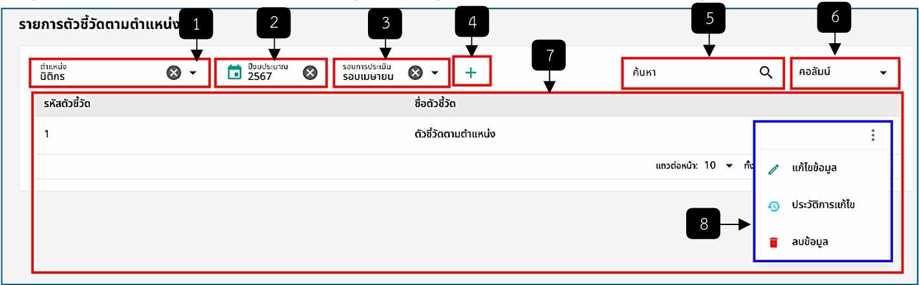
รูปภาพที่ 2 – 9 หน้ารายการตัวชี้วัดตามตำแหน่ง
หมายเลข 1 ช่องให้เลือกตำแหน่ง
หมายเลข 2 ช่องให้เลือกปีงบประมาณ
หมายเลข 3 ช่องให้เลือกรอบการประเมิน
หมายเลข 4 ไอคอนเพิ่มรายการตัวชี้วัดตามตำแหน่ง
หมายเลข 5 ช่องสืบค้นข้อมูลรายการตัวชี้วัดตามแผน
หมายเลข 6 ช่องคอลัมน์
หมายเลข 7 รายการตัวชี้วัดตามตำแหน่ง
หมายเลข 8 ไอคอน 3 จุด เมื่อทำการคลิกจะแสดง 3 เมนู ประกอบด้วย แก้ไขข้อมูล ประวัติการแก้ไข และลบข้อมูล
- เมื่อคลิก เพื่อทำการเพิ่มรายการตัวชี้วัดตามตำแหน่ง ที่หมายเลข 4 ในรูปภาพ ที่ 2 – 9 ระบบแสดงฟอร์มในกรอกเพื่อเพิ่มข้อมูล
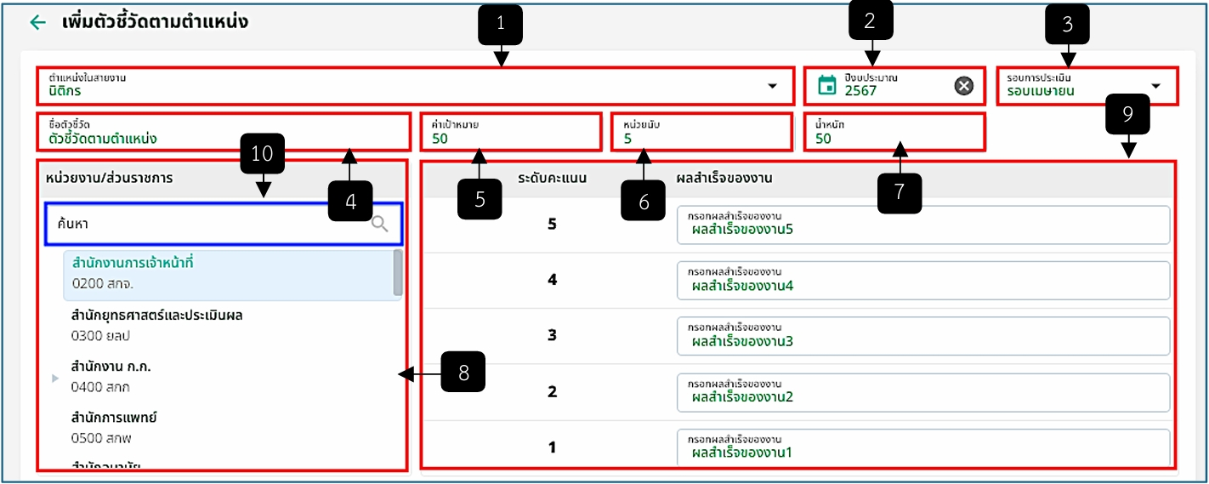
รูปภาพที่ 2 – 10 หน้าเพิ่มตัวชี้วัดตามตำแหน่ง
หมายเลข 1 ช่องให้เลือกตำแหน่งในสายงาน
หมายเลข 2 ช่องให้เลือกปีงบประมาณ
หมายเลข 3 ช่องให้เลือกรอบการประเมิน
หมายเลข 4 ช่องให้กรอกชื่อตัวชี้วัด
หมายเลข 5 ช่องให้กรอกค่าเป้าหมาย
หมายเลข 6 ช่องให้กรอกหน่วยนับ
หมายเลข 7 ช่องให้กรอกน้ำหนัก
หมายเลข 8 เลือกหน่วยงาน/ส่วนราชการ
หมายเลข 9 ช่องให้กรอกผลสำเร็จของงาน 5 ช่อง
หมายเลข 10 ช่องให้กรอกข้อมูลเพื่อค้นหาหน่วยงาน/ส่วนราชการ
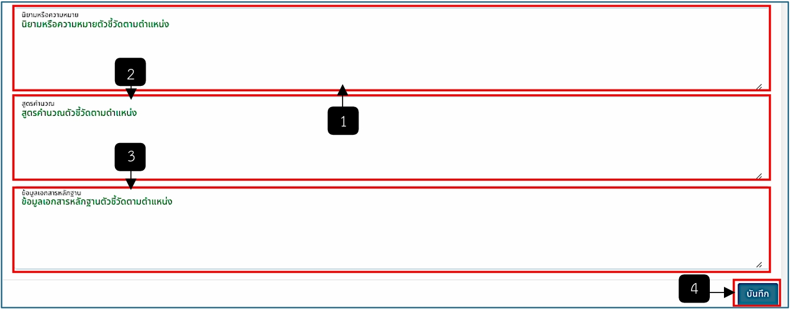
รูปภาพที่ 2 – 11 หน้าเพิ่มตัวชี้วัดตามตำแหน่ง(ต่อ1)
หมายเลข 1 ช่องให้กรอกนิยามหรือความหมาย
หมายเลข 2 ช่องให้กรอกสูตรคำนวณ
หมายเลข 3 ช่องให้กรอกข้อมูลเอกสารหลักฐาน
หมายเลข 4 ปุ่ม “บันทึก”

ตัวชี้วัดตามงานที่ได้รับมอบหมาย
- ระบบแสดงเมนูย่อยของระบบตัวชี้วัดเลือกเมนู “งานที่ได้รับมอบหมาย” ดังรูปภาพ
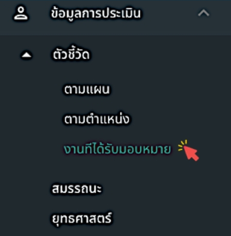
รูปภาพที่ 2 – 12 เมนู “งานที่ได้รับมอบหมาย”
- เมื่อเลือกเมนู “งานที่ได้รับมอบหมาย” ระบบแสดงหน้างานที่ได้รับมอบหมาย โดยสามารถคลิก เพื่อดูข้อมูลรายละเอียดงานที่ได้รับมอบหมาย โดยข้อมูลในส่วนนี้มาจากการเพิ่มข้อมูลงานที่ได้รับมอบหมายจากผู้ใช้งาน สามารถคลิก เพื่อทำการลบรายการงานที่ได้รับมอบหมาย
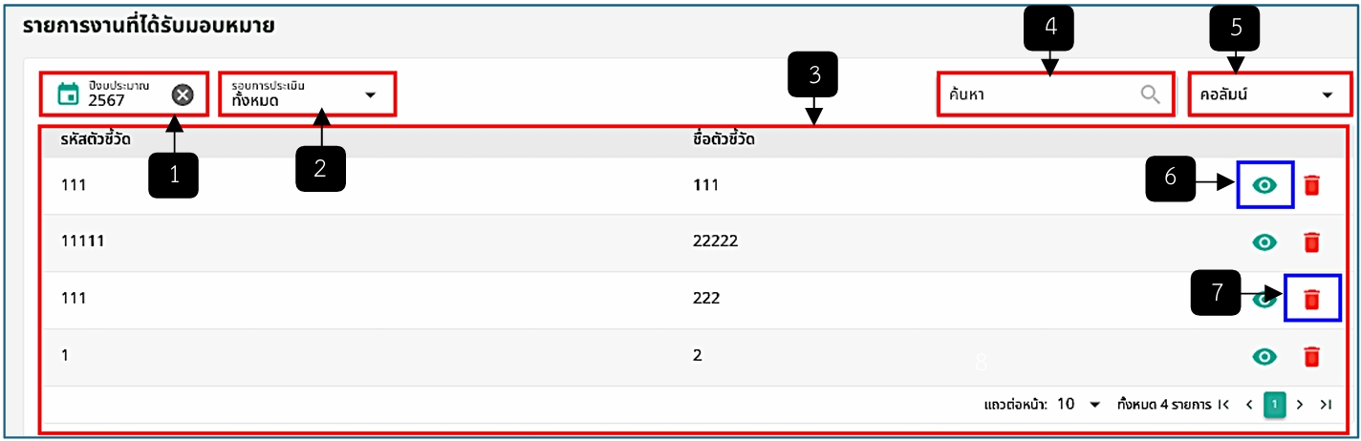
รูปภาพที่ 2 – 13 หน้ารายการงานที่ได้รับมอบหมาย
หมายเลข 1 ช่องให้เลือกปีงบประมาณ
หมายเลข 2 ช่องให้เลือกรอบการประเมิน
หมายเลข 3 รายการงานที่ได้รับมอบหมาย
หมายเลข 4 ช่องสืบค้นข้อมูลรายการงานที่ได้รับมอบหมาย
หมายเลข 5 ช่องคอลัมน์
หมายเลข 6 ไอคอนดูข้อมูลรายละเอียดงานที่ได้รับมอบหมาย
หมายเลข 7 ไอคอนลบข้อมูล
- เมื่อคลิก เพื่อดูข้อมูลรายละเอียดงานที่ได้รับมอบหมาย ที่หมายเลข 6 ในรูปภาพที่ 2 – 13 ระบบแสดงรายละเอียดงานที่ได้รับมอบหมาย
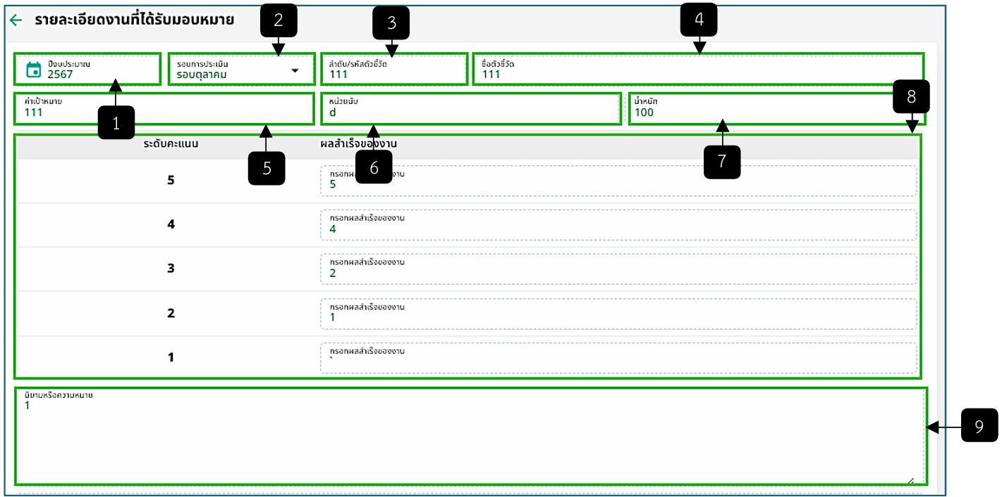
รูปภาพที่ 2 – 14 หน้ารายละเอียดงานที่ได้รับมอบหมาย
หมายเลข 1 ช่องแสดงข้อมูลปีงบประมาณ
หมายเลข 2 ช่องแสดงข้อมูลรอบการประเมิน
หมายเลข 3 ช่องแสดงข้อมูลลำดับ/รหัสตัวชี้วัด
หมายเลข 4 ช่องแสดงข้อมูลชื่อตัวชี้วัด
หมายเลข 5 ช่องแสดงข้อมูลค่าเป้าหมาย
หมายเลข 6 ช่องแสดงข้อมูลหน่วยนับ
หมายเลข 7 ช่องแสดงข้อมูลน้ำหนัก
หมายเลข 8 ช่องแสดงข้อมูลผลสำเร็จของงาน 5 ช่อง
หมายเลข 9 ช่องแสดงข้อมูลนิยามหรือความหมาย
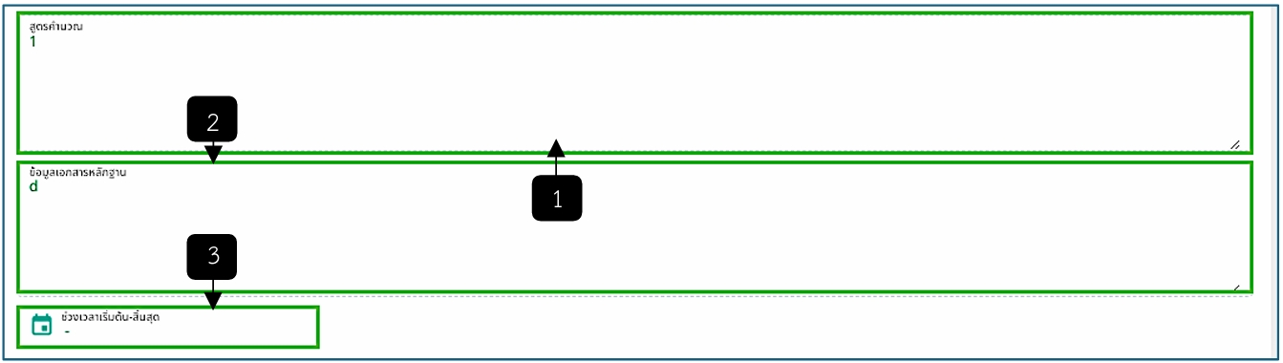
รูปภาพที่ 2 – 15 หน้ารายละเอียดงานที่ได้รับมอบหมาย(ต่อ)
หมายเลข 1 ช่องแสดงข้อมูลสูตรคำนวณ
หมายเลข 2 ช่องแสดงข้อมูล ข้อมูลเอกสารหลักฐาน
หมายเลข 3 ช่องแสดงข้อมูลช่วงเวลาเริ่มต้น-สิ้นสุด

สมรรถนะ
- เมื่อเลือกแถบเมนู “ข้อมูลการประเมิน” ระบบแสดงเมนูย่อย เลือกเมนู “สมรรถนะ” ดังรูปภาพ
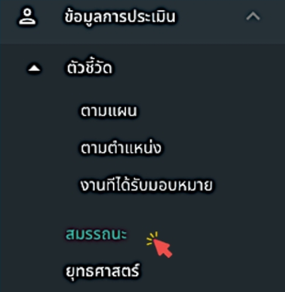
รูปภาพที่ 2 – 16 แถบเมนูย่อย “สมรรถนะ”
- เมื่อเลือกเมนูย่อย “สมรรถนะ” ระบบแสดงหน้าสมรรถนะ ประกอบด้วยเมนู 5 เมนู ได้แก่ รายการสมรรถนะ กลุ่มงาน เชื่อมโยงกับกลุ่มงานและตำแหน่ง เกณฑ์การประเมิน และการประเมินพฤติกรรมการปฏิบัติราชการ ซึ่งสามารถเพิ่ม แก้ไข และลบข้อมูลได้
- เมื่อคลิกเลือกเมนู “รายการสมรรถนะ” สามารถคลิก เพื่อเพิ่มข้อมูลสมรรถนะ คลิก เพื่อแก้ไขข้อมูลสมรรถนะ และคลิก เพื่อลบข้อมูลสมรรถนะ
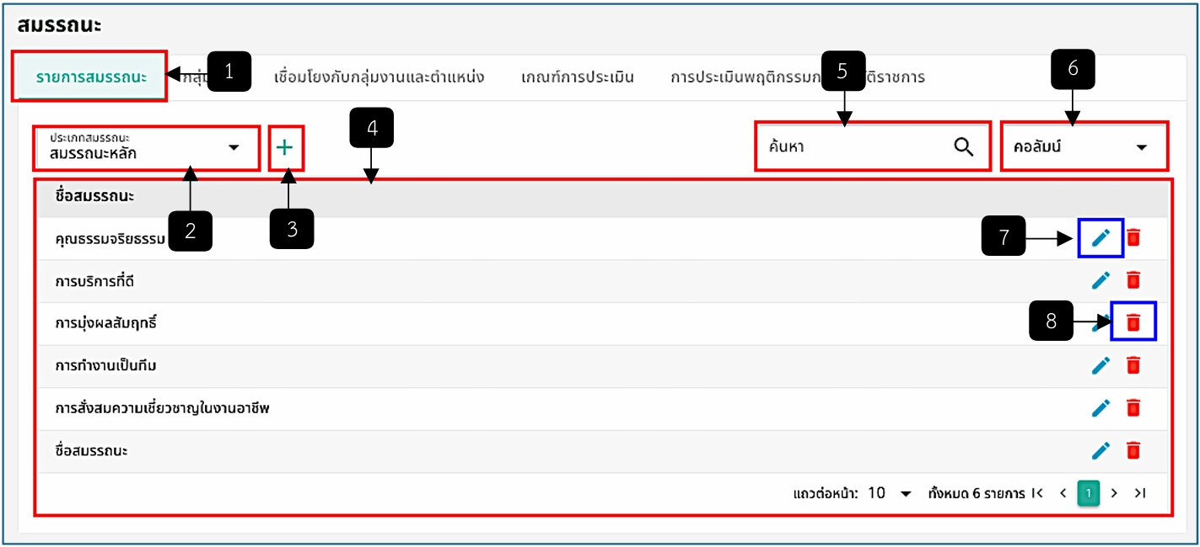
รูปภาพที่ 2 – 17 หน้าข้อมูลสมรรถนะ เมนูรายการสมรรถนะ
หมายเลข 1 เมนูรายการสมรรถนะ
หมายเลข 2 ช่องให้เลือกประเภทสมรรถนะ
หมายเลข 3 ไอคอนเพิ่มรายการสมรรถนะ
หมายเลข 4 รายการสมรรถนะ
หมายเลข 5 ช่องสืบค้นข้อมูลรายการสมรรถนะ
หมายเลข 6 ช่องคอลัมน์
หมายเลข 7 ไอคอนแก้ไขข้อมูล
หมายเลข 8 ไอคอนลบข้อมูล
- เมื่อคลิกไอคอน เพื่อทำการเพิ่มข้อมูลรายการสมรรถนะ ระบบแสดงฟอร์มให้เพิ่มข้อมูลดังรูปภาพ
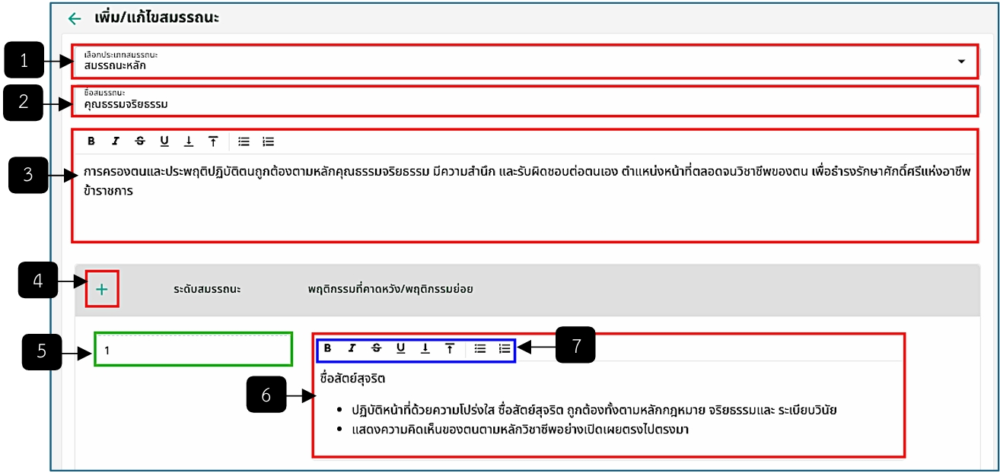
รูปภาพที่ 2 – 18 ฟอร์มเพิ่มข้อมูลรายการสมรรถนะ
หมายเลข 1 ช่องให้เลือกประเภทสมรรถนะ
หมายเลข 2 ช่องให้กรอกชื่อสมรรถนะ
หมายเลข 3 ช่องให้กรอกรายละเอียดสมรรถนะ
หมายเลข 4 ไอคอนเพิ่มระดับสมรรถนะและพฤติกรรมที่คาดหวัง/พฤติกรรมย่อย
หมายเลข 5 ช่องแสดงระดับสมรรถนะ จะแสดงอัตโนมัติเมื่อมีการเพิ่มข้อมูลระดับสมรรถนะ และพฤติกรรมที่คาดหวัง/พฤติกรรมย่อย
หมายเลข 6 ช่องให้กรอกข้อมูลพฤติกรรมที่คาดหวัง/พฤติกรรมย่อย
หมายเลข 7 แถบจัดการข้อความพฤติกรรมที่คาดหวัง/พฤติกรรมย่อย
- เมื่อคลิกเลือกเมนู “กลุ่มงาน” สามารถคลิก เพื่อเพิ่มข้อมูลกลุ่มงาน คลิก เพื่อแก้ไขข้อมูลกลุ่มงาน และคลิก เพื่อลบข้อมูลกลุ่มงาน
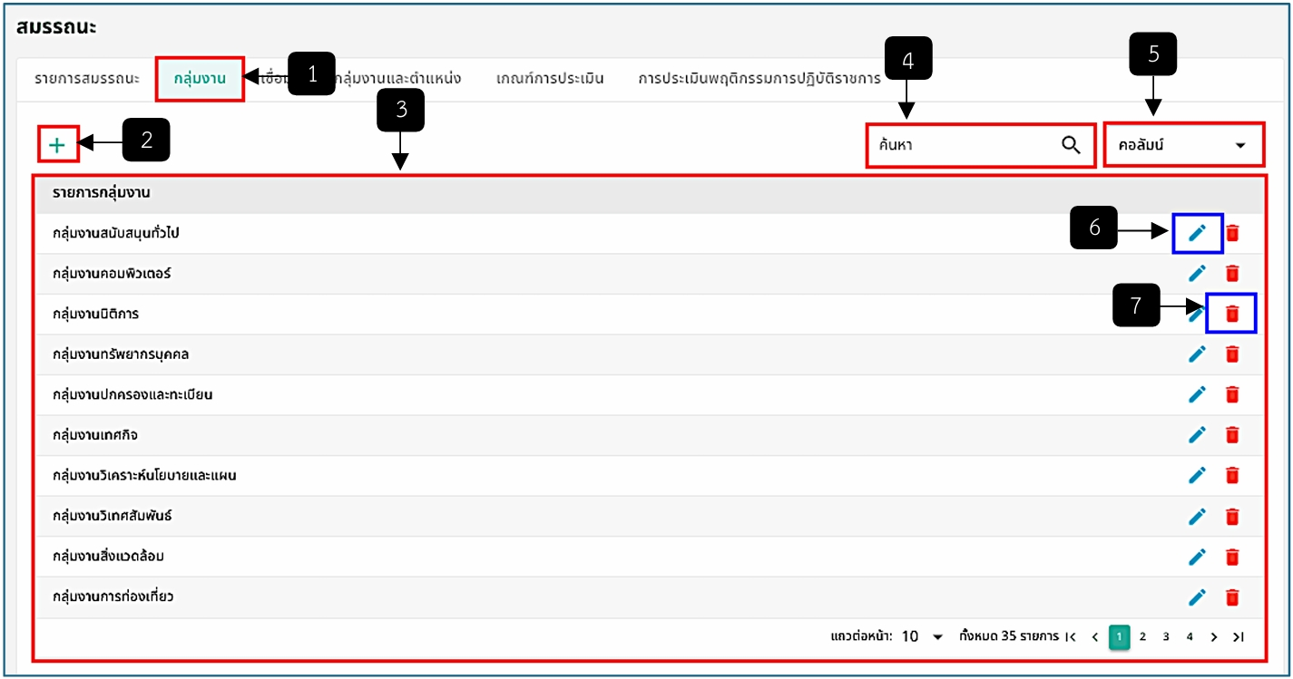
รูปภาพที่ 2 – 19 ฟอร์มเพิ่มข้อมูลรายการสมรรถนะ
หมายเลข 1 เมนูกลุ่มงาน
หมายเลข 2 ไอคอนเพิ่มกลุ่มงาน
หมายเลข 3 รายการกลุ่มงาน
หมายเลข 4 ช่องสืบค้นข้อมูลกลุ่มงาน
หมายเลข 5 ช่องคอลัมน์
หมายเลข 6 ไอคอนแก้ไขข้อมูล
หมายเลข 7 ไอคอนลบข้อมูล
- เมื่อคลิกไอคอน เพื่อทำการเพิ่มข้อมูลกลุ่มงาน ระบบแสดงฟอร์มให้เพิ่มข้อมูลดังรูปภาพ
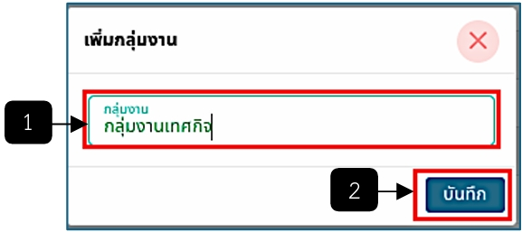
รูปภาพที่ 2 – 20 ฟอร์มเพิ่มข้อมูลกลุ่มงาน
หมายเลข 1 ช่องให้กรอกกลุ่มงาน
หมายเลข 2 ปุ่ม “บันทึก”
- เมื่อคลิกเลือกเมนู “เชื่อมโยงกับกลุ่มงานและตำแหน่ง” สามารถคลิก เพื่อเพิ่มข้อมูลกลุ่มงาน คลิก เพื่อแก้ไขข้อมูลกลุ่มงาน และคลิก เพื่อลบข้อมูลกลุ่มงาน
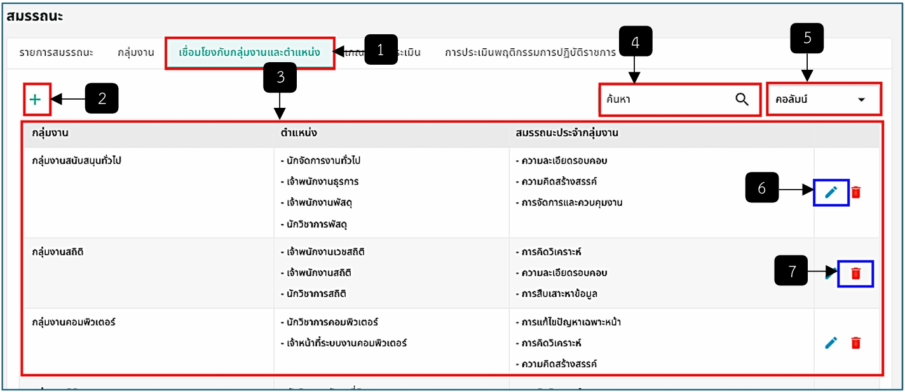
รูปภาพที่ 2 – 21 หน้าข้อมูลสมรรถนะ เมนูเชื่อมโยงกลุ่มงานและตำแหน่ง
หมายเลข 1 เมนูเชื่อมโยงกลุ่มงานและตำแหน่ง
หมายเลข 2 ไอคอนเพิ่มกลุ่มงานและตำแหน่ง
หมายเลข 3 รายการกลุ่มงานและตำแหน่ง
หมายเลข 4 ช่องสืบค้นข้อมูลกลุ่มงานและตำแหน่ง
หมายเลข 5 คอลัมน์
หมายเลข 6 ไอคอนแก้ไขข้อมูล
หมายเลข 7 ไอคอนลบข้อมูล
- เมื่อคลิกไอคอน เพื่อทำการเพิ่มข้อมูลกลุ่มงานและตำแหน่ง ระบบแสดงฟอร์มให้เพิ่มข้อมูลดังรูปภาพ
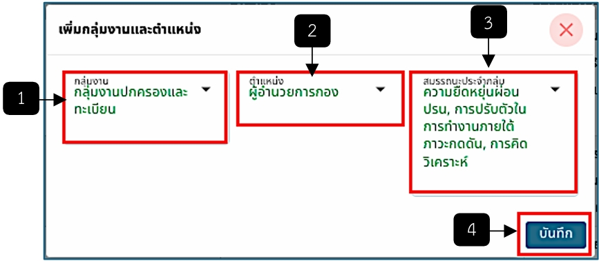
รูปภาพที่ 2 – 22 ฟอร์มเพิ่มข้อมูลกลุ่มงานและตำแหน่ง
หมายเลข 1 ช่องให้เลือกกลุ่มงาน
หมายเลข 2 ช่องให้เลือกตำแหน่ง
หมายเลข 3 ช่องให้เลือกสมรรถนะประจำกลุ่ม ซึ่งสามารถเลือกได้มากกว่า 1 ข้อ
หมายเลข 4 ปุ่ม “บันทึก”
- เมื่อคลิกเลือกเมนู “เกณฑ์การประเมิน” ระบบแสดงหน้ารายละเอียดเกณฑ์การประเมิน ซึ่งสามารถจัดการข้อความรายละเอียดเกณฑ์การประเมินได้
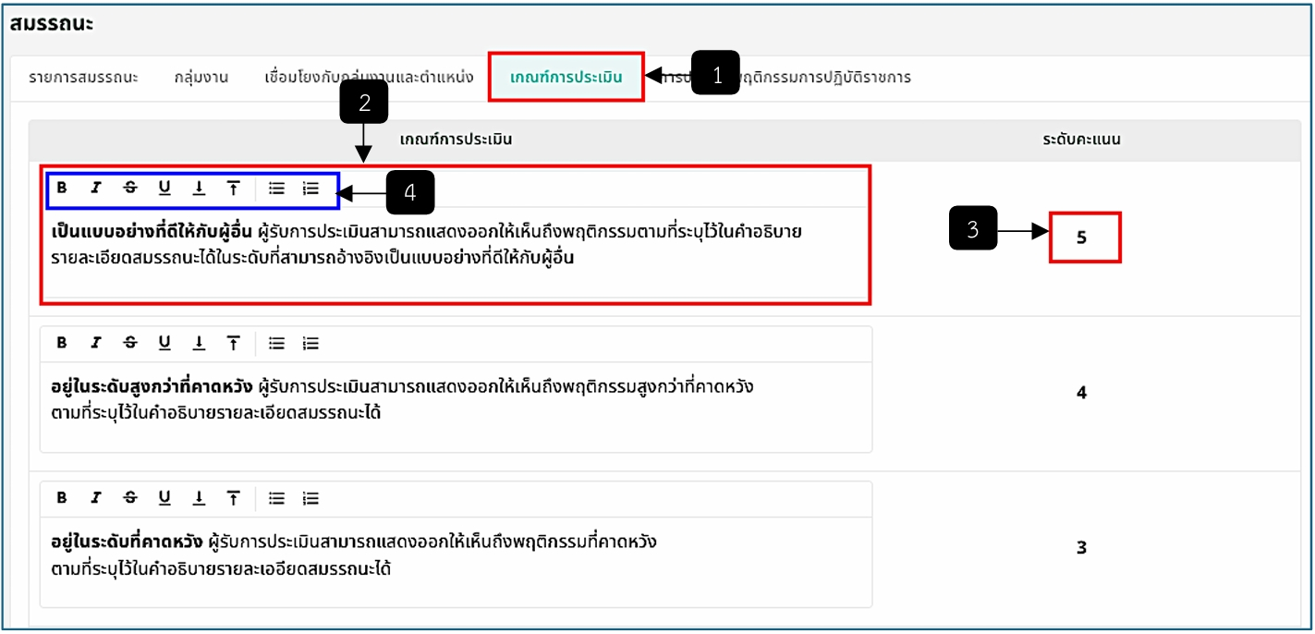
รูปภาพที่ 2 – 23 หน้าข้อมูลสมรรถนะ เมนูเกณฑ์การประเมิน
หมายเลข 1 เมนูเกณฑ์การประเมิน
หมายเลข 2 ช่องให้กรอกหรือแก้ไขเกณฑ์การประเมิน
หมายเลข 3 ระดับคะแนน
หมายเลข 4 แถบจัดการข้อความเกณฑ์การประเมิน
- เมื่อคลิกเลือกเมนู “การประเมินพฤติกรรมการปฏิบัติราชการ” ระบบแสดงข้อมูลรายละเอียดข้อมูลประเภทสมรรถนะ และข้อมูลระดับสมรรถนะ
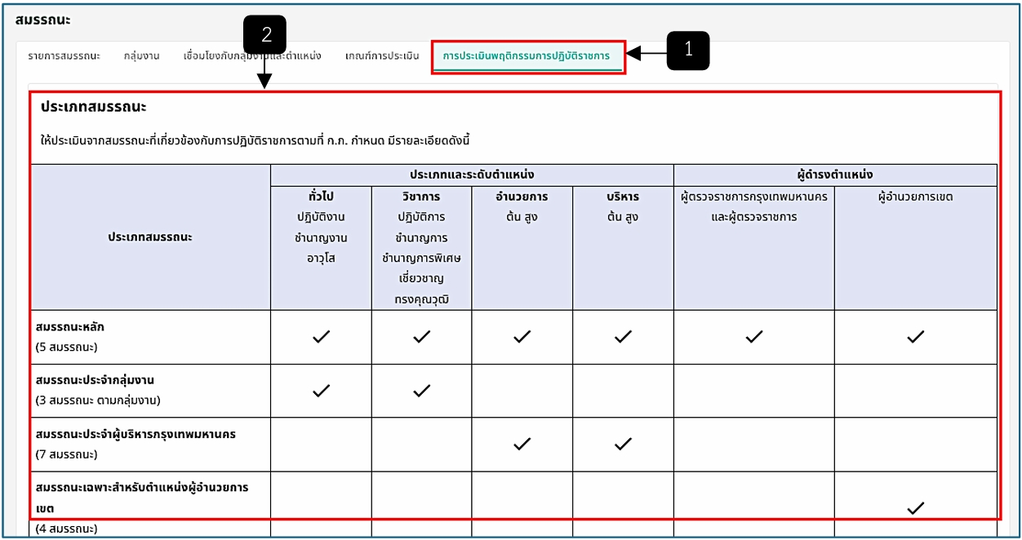
รูปภาพที่ 2 – 24 หน้าข้อมูลสมรรถนะ เมนูการประเมินพฤติกรรมการปฏิบัติราชการ
หมายเลข 1 เมนูการประเมินพฤติกรรมการปฏิบัติราชการ
หมายเลข 2 รายละเอียดประเภทสมรรถนะ
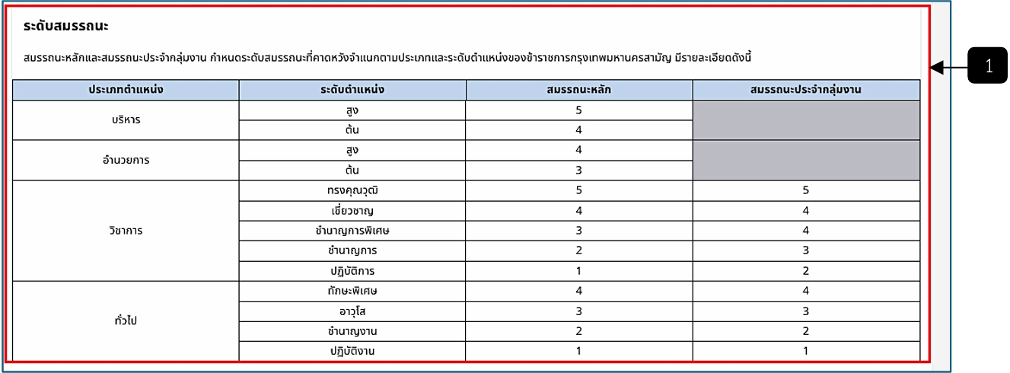
รูปภาพที่ 2 – 25 หน้าข้อมูลสมรรถนะ เมนูการประเมินพฤติกรรมการปฏิบัติราชการ(ต่อ)
หมายเลข 1 รายละเอียดระดับสมรรถนะ

ยุทธศาสตร์
- เมื่อเลือกแถบเมนู “ข้อมูลหลัก” ระบบแสดงเมนูย่อย เลือกเมนู “ยุทธศาสตร์” ดังรูปภาพ
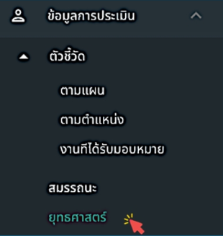
รูปภาพที่ 2 – 26 แถบเมนูย่อย “ยุทธศาสตร์”
- เมื่อเลือกเมนูย่อย “ยุทธศาสตร์” ระบบแสดงหน้ายุทธศาสตร์สามารถคลิก เพื่อเพิ่มข้อมูลยุทธศาสตร์/แผน
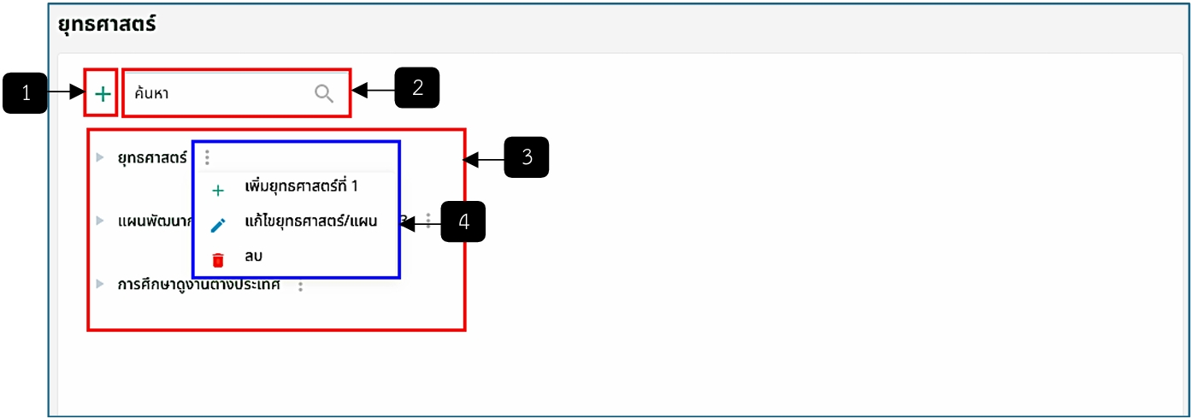
รูปภาพที่ 2 – 27 หน้ายุทธศาสตร์
หมายเลข 1 ไอคอนเพิ่มชื่อยุทธศาสตร์/แผน
หมายเลข 2 ช่องสืบค้นยุทธศาสตร์
หมายเลข 3 รายการยุทธศาสตร์
หมายเลข 4 ไอคอน 3 จุด เมื่อคลิกจะแสดงเมนู 3 เมนู ประกอบด้วย เพิ่มยุทธศาสตร์ที่ 1 แก้ไขยุทธศาสตร์/แผน และลบ
- เมื่อคลิกไอคอน ที่หมายเลข 1 ในรูปภาพที่ 2 - 27 เพื่อทำการเพิ่มชื่อยุทธศาสตร์/แผน ระบบแสดงฟอร์มให้เพิ่มข้อมูลดังรูปภาพ
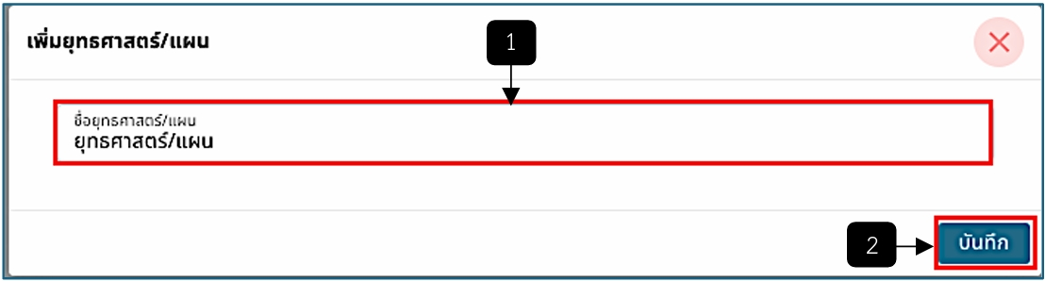
รูปภาพที่ 2 – 28 ฟอร์มเพิ่มข้อมูลยุทธศาสตร์/แผน
หมายเลข 1 ช่องให้กรอกชื่อยุทธศาสตร์/แผน
หมายเลข 2 ปุ่ม “บันทึก”
- เมื่อคลิกเมนู ที่หมายเลข 2 ในรูปภาพที่ 2 - 26 เพื่อทำการเพิ่มชื่อยุทธศาสตร์ที่ ระบบแสดงฟอร์มให้เพิ่มข้อมูลดังรูปภาพ
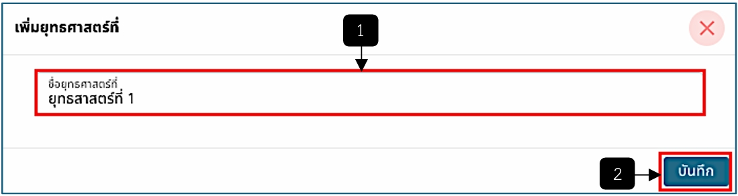
รูปภาพที่ 2 – 29 ฟอร์มเพิ่มข้อมูลยุทธศาสตร์ที่
หมายเลข 1 ช่องให้กรอกชื่อยุทธศาสตร์ที่
หมายเลข 2 ปุ่ม “บันทึก”
- เมื่อมีการเพิ่มชื่อยุทธศาสตร์ที่เรียบร้อยแล้ว ยุทธศาสตร์ที่จะแสดงรายการภายใต้ ยุทธศาสตร์หลัก สามารถคลิกไอคอน 3 จุด เพื่อทำการเพิ่มยุทธศาสตร์ย่อย แก้ไขยุทธศาสตร์ที่ และลบข้อมูลได้ โดยหากมีการเพิ่มยุทธศาสตร์ย่อย ยุทธศาสตร์ย่อยจะแสดงรายการภายใต้ยุทธศาสตร์ที่
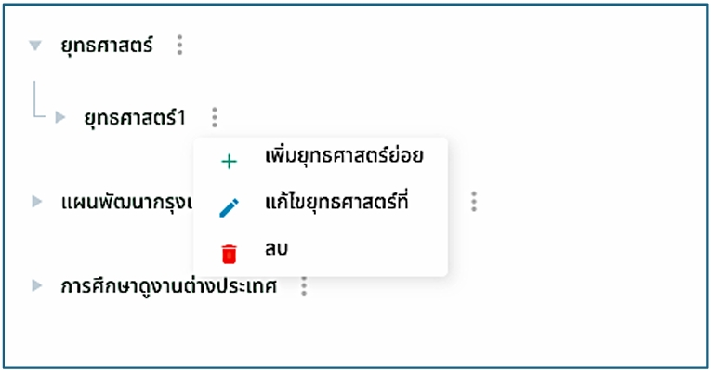
รูปภาพที่ 2 – 30 ยุทธศาสตร์ที่แสดงภายใต้ยุทธศาสตร์หลัก
- เมื่อคลิกเมนู ในรูปภาพที่ 2 - 30 เพื่อทำการเพิ่มชื่อยุทธศาสตร์ย่อย ระบบแสดงฟอร์มให้เพิ่มข้อมูลดังรูปภาพ
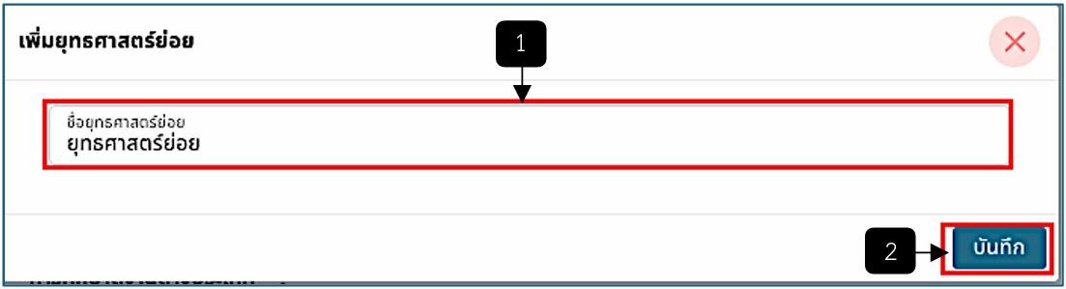
รูปภาพที่ 2 – 31 ฟอร์มเพิ่มข้อมูลยุทธศาสตร์ย่อย
หมายเลข 1 ช่องให้กรอกชื่อยุทธศาสตร์ย่อย
หมายเลข 2 ปุ่ม “บันทึก”
- เมื่อมีการเพิ่มชื่อยุทธศาสตร์ย่อยเรียบร้อยแล้ว ยุทธศาสตร์ย่อยจะแสดงรายการภายใต้ยุทธศาสตร์ที่ สามารถคลิกไอคอน 3 จุด เพื่อทำการเพิ่มกลยุทธ์ที่/เป้าประสงค์ แก้ไขยุทธศาสตร์ย่อย และลบข้อมูลได้ โดยหากมีการเพิ่มกลยุทธ์ที่/เป้าประสงค์ กลยุทธ์ที่/เป้าประสงค์ จะแสดงรายการภายใต้ยุทธศาสตร์ย่อย
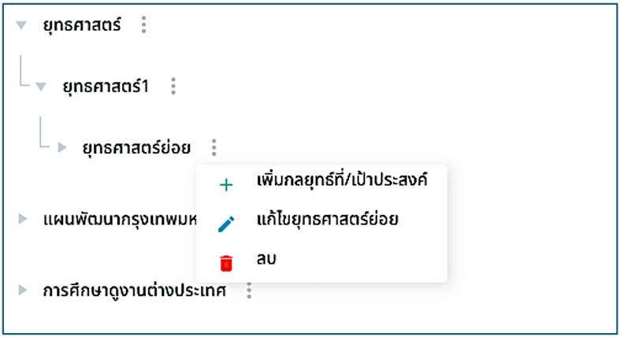
รูปภาพที่ 2 – 32 ยุทธศาสตร์ย่อยแสดงภายใต้ยุทธศาสตร์ที่
- เมื่อคลิกเมนู ในรูปภาพที่ 2 - 31 เพื่อทำการเพิ่มชื่อกลยุทธ์ที่/เป้าประสงค์ที่ ระบบแสดงฟอร์มให้เพิ่มข้อมูลดังรูปภาพ
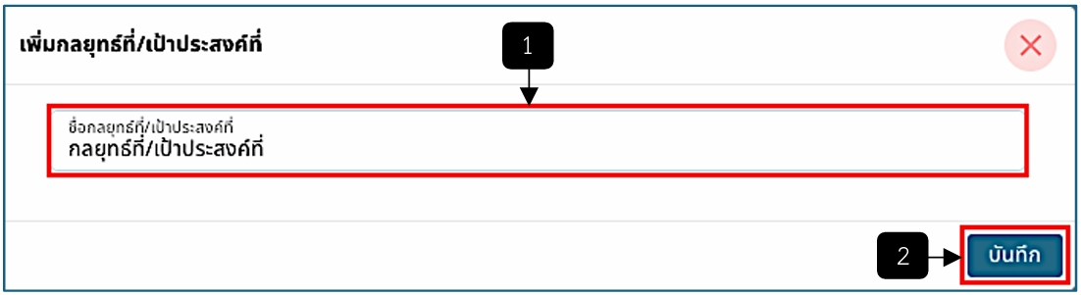
รูปภาพที่ 2 – 33 ฟอร์มเพิ่มข้อมูลกลยุทธ์ที่/เป้าประสงค์ที่
หมายเลข 1 ช่องให้กรอกกลยุทธ์ที่/เป้าประสงค์ที่
หมายเลข 2 ปุ่ม “บันทึก”
- เมื่อมีการเพิ่มกลยุทธ์ที่/เป้าประสงค์เรียบร้อยแล้ว กลยุทธ์ที่/เป้าประสงค์ จะแสดงรายการภายใต้ยุทธศาสตร์ย่อย สามารถคลิกไอคอน 3 จุด เพื่อทำการแก้ไขกลยุทธ์ที่/เป้าประสงค์ และลบข้อมูลได้
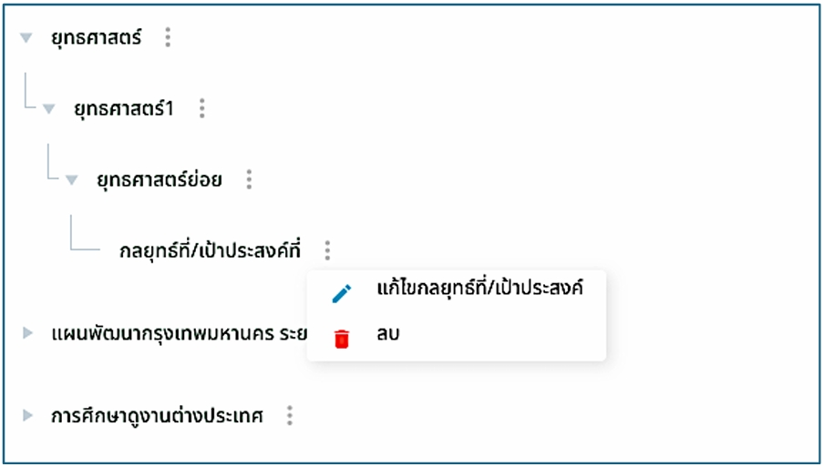
รูปภาพที่ 2 – 34 กลยุทธ์ที่/เป้าประสงค์แสดงภายใต้ยุทธศาสตร์ย่อย

